DATUM: 22. ledna 2020

V Brně jsou nejprodávanější garsonky. Na velké byty už lidé s průměrnými příjmy téměř nedosáhnou

V roce 2019 se v jihomoravské metropoli prodalo celkem 815 bytů v hodnotě přes 3,2 miliardy korun. Téměř 40 % prodejů tvořily jednopokojové byty o průměrné velikosti 35 metrů čtverečních. V nabídce nyní zůstává necelých 500 bytů, jejichž průměrná cena za metr je 82 500 korun. Nejvíce volných bytů je v dispozici 2+kk. Jak vychází z analýzy společnosti Trikaya, Brno se stále nachází v deficitu zhruba 2500 bytů. Aby si tedy město trvale udrželo ideální hodnotu tisíce bytů ročně, mělo by se v každém čtvrtletí postavit 250 nových bytů. V cestě už ovšem nestojí pouze dlouhé schvalovací procesy, ale také nedostatek pracovních sil ve stavebnictví.

V uplynulém roce došlo na brněnském realitním trhu hned k několika zajímavým jevům. Nejprodávanější dispozicí se poprvé staly jednopokojové byty, které tak sesadily z dlouhodobého vedení byty dvoupokojové. Paradox však je, že v přepočtu na metr čtvereční se jedná o byty nejdražší, kupci za ně byli ochotní zaplatit v průměru 2,7 milionu korun. „Prodeje loňského roku nám ukazují, že na velké byty už lidé s průměrnými příjmy kvůli rostoucím cenám a regulaci hypoték téměř nedosáhnou. Lidé se tedy uskromňují a pořizují spíše nové, ale malé byty nebo byty starší, i tam ale ceny rostou. K takovým se navíc vážou ještě procenta realitním kancelářím, daně z nabytí nemovitosti a vícenáklady, takže často oproti novostavbě vůbec nemusejí být levnější variantou,“ popisuje Alexej Veselý, výkonný ředitel společnosti Trikaya.
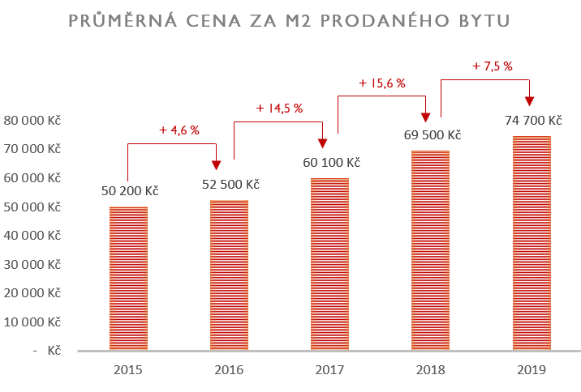

Průměrná cena za metr všech prodaných bytů se vyšplhala na 74 700 korun, což značí meziroční nárůst o 7,5 procenta. Ač je tento růst oproti dřívějším letům výrazně pomalejší, dopomohl k druhému nebývalému faktu, že samotné vlastnictví nemovitosti se začíná vyplácet více než její pronájem. „Ten, kdo před zrušením Aktualizace územního plánu v Brně v roce 2015 koupil průměrný šedesátimetrový byt, do dnešního dne vydělal na růstu jeho hodnoty až 1,5 milionu korun. Ač je samozřejmě růst hodnoty nemovitosti relativní a záleží na konkrétním umístění a kvalitě bytu, generovalo jeho vlastnictví větší zisk než jeho pronájem,“ vysvětluje František Šudřich, obchodní ředitel společnosti Trikaya.

Ceny nemovitostí nezvedá realitní bublina, ale poptávka, stavební náklady
a zdlouhavé povolování nových staveb
Ani přes stále rostoucí ceny zájem o nové byty neuvadá. Jen v posledním čtvrtletí 2019 se prodalo téměř dvě stě bytů v novostavbách a za celý loňský rok celkem 815 bytů. To je sice
o 30 procent více než za rok 2018, ale také o 15 procent méně než v roce 2017. „Ukazuje se, že vývoj cen nemovitostí v posledních letech nebyl pouhá realitní bublina, jak někteří předvídali, a růst cen není uměle vyvolaný. Poptávka po novém bydlení totiž opravdu roste úměrně s nabídkou, což nám dokázal například rok 2018, kdy rekordně nízké prodeje odpovídaly kritickému nedostatku dostupných bytů,“ popisuje František Šudřich. Prodeje tak v uplynulém roce nezvyšovali pouze investoři, ale také zájemci o bydlení, kteří původně vyčkávali na snížení cen nových bytů. Pokud tedy bude dostatečná nabídka bydlení, očekává se růst poptávky i prodejů také v roce 2020.
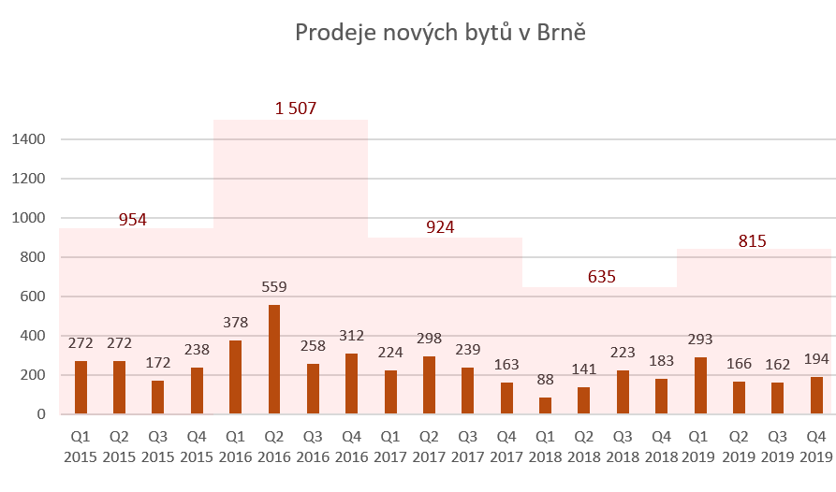

V současné době je v nabídce brněnských novostaveb téměř pět set volných bytů. Jejich průměrná cena vzrostla za poslední rok o více než devět procent a dosahuje tak nyní částky 82 500 korun za metr čtvereční. Výrazně se tak změnilo i složení cenových segmentů dostupných bytů. Zatímco v roce 2017 se většina bytů pohybovala v rozmezí 50 až 70 tisíc korun za metr, na počátku roku 2020 je cena většiny dostupných bytů mezi 70 a 90 tisíci za metr. Nové vlastní bydlení se tak pro mladé rodiny v Brně stále častěji stává nedosažitelným cílem. „Do budoucna se přiblížíme západnímu standardu a bude vzrůstat podíl nájemního bydlení. Mezi kupujícími totiž roste počet investorů. V zásadě to ale není problém, pouze bude potřeba tomuto trendu přivyknout. Jako národ jsme totiž výjimečně fixovaní na vlastnické typy bydlení,“ říká Alexej Veselý.

Garsonky se aktuálně nabízí v průměru za 3,2 milionu korun. Zájemci o dvoupokojový byt zaplatí 4,5 milionu a byt se třemi pokoji vyjde na 6,6 milionu korun. Mezi nejoblíbenější lokality patřilo v loňském roce Brno-střed, dále městské části Bystrc, Královo Pole, Židenice a Brno-sever. Při rozhodování o lokalitě klade nejvíce zájemců důraz na dostupnost městské dopravy a na občanskou vybavenost v okolí.
Dispozice | Cena s DPH | Velikost bytu | Cena za m² s DPH
1+kk | 3 200 000 Kč | 39 m² | 81 150 Kč
2+kk | 4 550 000 Kč | 56 m² | 80 600 Kč
3+kk | 6 600 000 Kč | 81 m² | 82 000 Kč
4+kk a více | 10 800 000 Kč | 107 m² | 101 000 Kč

Snížení cen nemovitostí se neočekává ani v následujících měsících. Zdražují totiž i stavební materiály a celé odvětví se potýká s nedostatkem pracovních sil. Jak uvádí Metrostav, výrobci betonových materiálů meziročně zdražili o 5 až 30 procent. Ceny zdiva se podle společnosti Skanska zvýšily o 12 až 20 procent.

Naději na snížení cen nemovitostí v Brně však přinášejí změny územního plánu. Kancelář architekta města Brna totiž chystá k zástavbě uvolnit několik nevyužívaných průmyslových oblastí jako například areály v Slatině, v Maloměřicích nebo Obřanech. I samotné město připravuje řadu lokalit pro vlastní výstavbu bydlení, čítající několik stovek nových městských bytů. Ani změny v územním plánu však nemusí přinést změnu cen, poněvadž stavební firmy hlásí 94procentní vytíženost. Může se tedy poměrně snadno stát, že nové rezidenční projekty na uvolněných plochách nebude mít kdo stavět.

***
Autor analýzy: František Šudřich, obchodní ředitel společnosti Trikaya
Kontakt pro média: Petra Filsaková, Ewing PR; filsakova@ewingpr.cz; tel.: +420 721 959 962

Počítána jako dostupná cena bytu s DPH dělena podlahovou plochou uváděnou developerem (nejčastěji celková podlahová plocha dle NOZ).

